Fiche calculatrice CASIO : Simulation d’un lancer de deux dés

Simulation de 250 lancers (la casio graph 25+ est limitée à 255 valeurs)
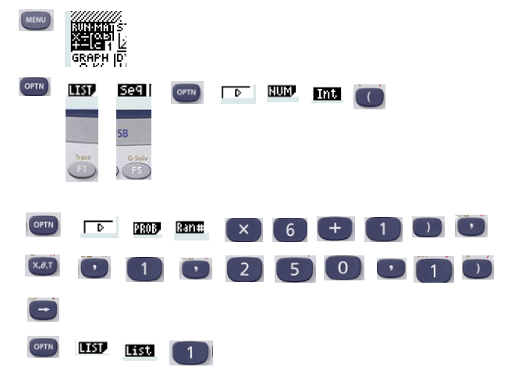
Vous devez obtenir l’écran suivant :
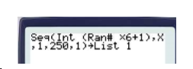

Puis faire

On peut vérifier les valeurs dans le menu LIST

Renouveler la simulation de 250 lancers (deuxième dé) et stocker les résultats en liste 2
Vous devez obtenir l’écran suivant :

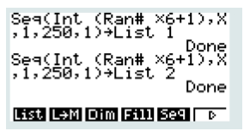

Additionner les résultats des deux listes
Vous avez simulé 250 lancers en List 1 puis 250 lancers en List 2.
Vous allez additionner les résultats des deux listes puis les placer en List 3
Vous pouvez ensuite compter le nombre de 6 puis de 7 en List 3

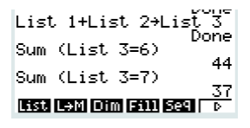

Compter le nombre de 6 obtenu dans la liste 3
Il faut entre SUM(List 3=6) EXE
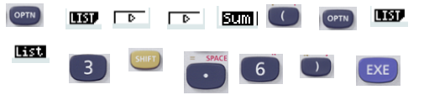

Effectuer la même opération afin de compter le nombre de 7 obtenu dans la liste 3.

